**Aufgabenvideo: Dichte - Münzen wiegen (A)** __________



Für das Experiment *(„Dichte – Münzen wiegen“)* benötigt man eine Waage,

eine 5-Cent-Münze und eine 10-Cent-Münze.

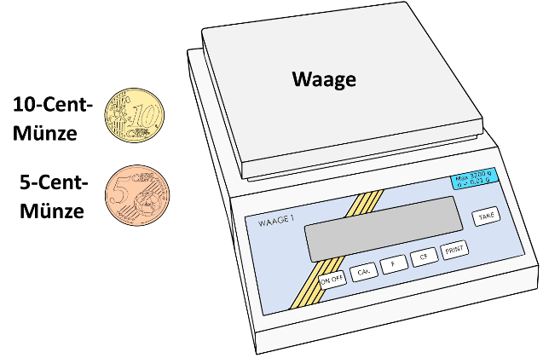



Notiere deine Beobachtungen

____________________________________________________________________________________

____________________________________________________________________________________

____________________________________________________________________________________

____________________________________________________________________________________

____________________________________________________________________________________



Erkläre deine Beobachtungen.

____________________________________________________________________________________

____________________________________________________________________________________

____________________________________________________________________________________

____________________________________________________________________________________

____________________________________________________________________________________

____________________________________________________________________________________

____________________________________________________________________________________

____________________________________________________________________________________

**Aufgabenvideo: Dichte - Münzen wiegen (B)** __________



Für das Experiment *(„Dichte – Münzen wiegen“)* benötigt man eine Waage,

eine 5-Cent-Münze und eine 10-Cent-Münze.





Notiere deine Beobachtungen. Folgende Begriffe können dir helfen: *wiegen, Gramm, schwerer, leichter.*

____________________________________________________________________________________

____________________________________________________________________________________

____________________________________________________________________________________

____________________________________________________________________________________



Ordne die Sätze in der richtigen Reihenfolge an und finde so das Lösungswort.

|  |  |  |
| --- | --- | --- |
| Nach dem Teilchenmodell besteht alles um uns herum aus ganz viele Teilchen befinden.  (D) | Die Teilchen in der 10-Cent-Münze sind enger beieinander als in der 5-Cent-Münze.  (C) | Und deshalb ist die 10-Cent-Münze schwere als die 5-Cent-Münze.  (T) |
| Wenn die Teilchen in der 10-Cent-Münze enger zusammen sind, ist auch seine Teilchendichte höher, als in der 5-Cent-Münze.    (H) | Somit bestehen auch die beiden Münzen aus ganz vielen Teilchen.  (I) | Man kann also abschließend sagen, dass ein Körper mit einer höheren Dichte schwere ist, als ein gleich großer Körper mit geringerer Dichte.  (E) |

Lösungswort:____________________

**Aufgabenvideo: Dichte – Münzen wiegen (C)** __________



Für das Experiment *(„Dichte – Münzen wiegen“)* benötigt man eine Waage,

eine 5-Cent-Münze und eine 10-Cent-Münze.





Die beiden Münzen werden mithilfe einer Waage gewogen.

Die Messung ergibt:

5-Cent-Münze: **3,92 Gramm**.

10-Cent-Münze: **4,10 Gramm**.



**Aufgabe:**

In der 10-Cent-Münze liegen die Teilchen enger beieinander als in der 5-Cent-Münze. Zeichne die fehlenden Teilchen in die beiden Münzen ein:

